Press Release【書籍のご案内】
間違いだらけの日本の慢性腎臓病治療！
2026年1月22日発刊
2026年1月16日

エビデンスに基づいた世界基準の慢性腎臓病対策！
書籍「最新医学データが導き出した最高の腎機能回復法
腎臓はアルカリ化すればよみがえる」
1月22日発売

株式会社ユサブル (本社：東京都中央区 代表取締役社長：松本卓也)は、山口貴也医師の書籍「最新医学データが導き出した最高の腎機能回復法 腎臓はアルカリ化すればよみがえる」を202６年１月２２日(木)に全国書店及びネット書店にて発売します。
◆Amazon:https://www.amazon.co.jp/dp/4909249710/

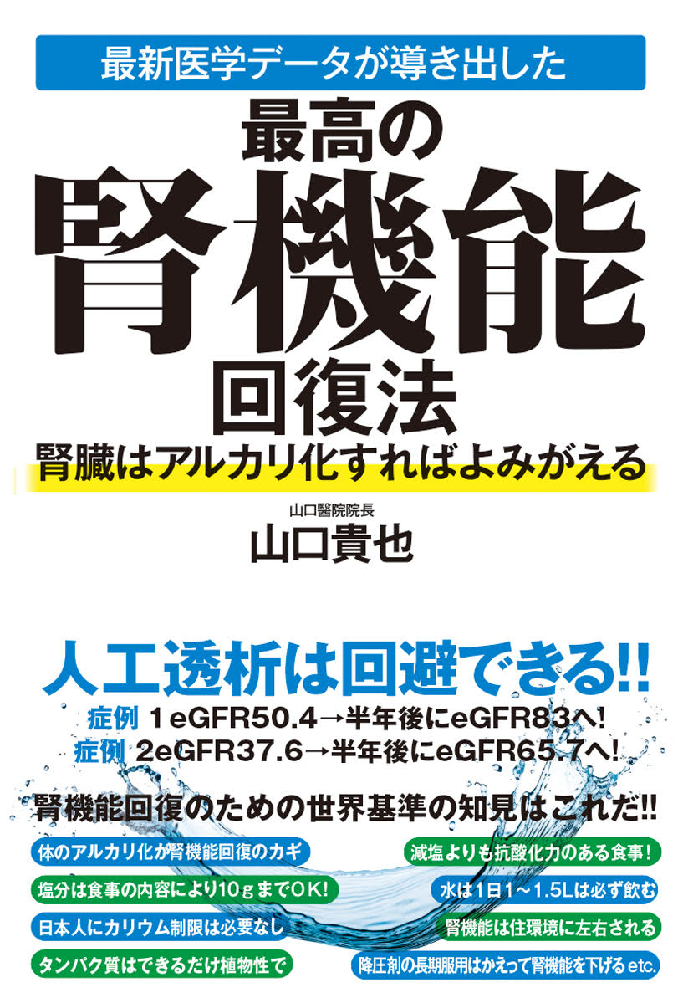
タイトル：「最新医学データが導き出した
最高の腎機能回復法
腎臓はアルカリ化すればよみがえる」
著者：山口貴也
発行人：松本 卓也
発行所：株式会社ユサブル
定価：1760円（税込）
発売日：202６年１月２２日(金)
版型：四六判並製２３２p
発売店：全国書店及びネット書店
Amazon： https://www.amazon.co.jp/dp/4909249710/

【本書の内容】
◎意外と知らない慢性腎臓病の定義を知る
◎慢性腎臓病を起こす19の原因
◎間違いだらけの日本の慢性腎臓病治療
◎世界基準の腎機能回復法
◎腎臓をアルカリ化する食事と腎機能回復のための7つの生活習慣

【著者プロフィール】
山口貴也Takaya Yamaguchi
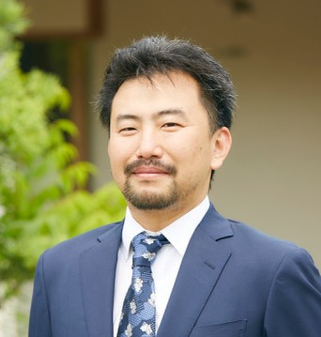
1977年愛知県生まれ。
岩手医科大学卒業後、病院勤務を経て山口醫院を開業。卒業後、複数の病院勤務を経ながら栄養学・東洋医学・西洋の伝統医学・代替療法を
学び、慢性病は生活習慣がつくることを知る。
2016年、山口醫院を開業し、病気の原因となった生活習慣を改める
指導を主に行っている。千葉・房総にある醫院には、薬や病院での治療
では治らない患者が全国から集まっている。
2016年、東久邇宮文化褒賞受賞。
著書に「最新医学データが導き出した薬・減塩に頼らない
血圧の下げ方」（弊社刊）ある。
減塩は意味がない。むやみに減塩してもむしろ進行が早まるだけ。
世界の最新データでは、塩（ナトリウム）とカリウム（野菜など）の摂取比率が重要。
減塩及びカリウムの摂取制限という日本の常識は世界的には大間違い。

後の変化(2

本書に書かれている最新医学データをご紹介します。今日本に並んでいる腎臓病に関する本を読むと、すべての本が
減塩のためのレシピとカリウム摂取制限について多くのページを割いています。しかし、下のグラフが示すように、
過度の減塩は寿命を縮めます。右下のグラフが示すように、塩（ナトリウム）の適正摂取量はカリウム（野菜など）との
摂取比率で決まるのです。つまり、野菜や果物など多くのカリウムを含む食材を食べていれば、重度の慢性腎臓病
患者でも1日９ｇの塩分はとったほうがよいのです。カリウムの適正摂取量は腎臓病患者でも1日3000mg。しかし
一般的な日本人の1日の平均カリウム摂取量は2300mg程度です。つまり、むしろ足らないくらいです。

日本では慢性腎臓病になると、高カリウム血症のリスクがあるので野菜や果物の摂取を制限されます。しかし、ここに大きな勘違いがあります。慢性腎臓病時の高カリウム血症の原因は食事ではなく、血圧を下げるために処方される降圧剤です。日本でよく処方される降圧剤の副作用には高カリウム血症があるのです。
また、降圧剤も長期服用すると腎機能悪化の副作用があります。これもエビデンスがあります。

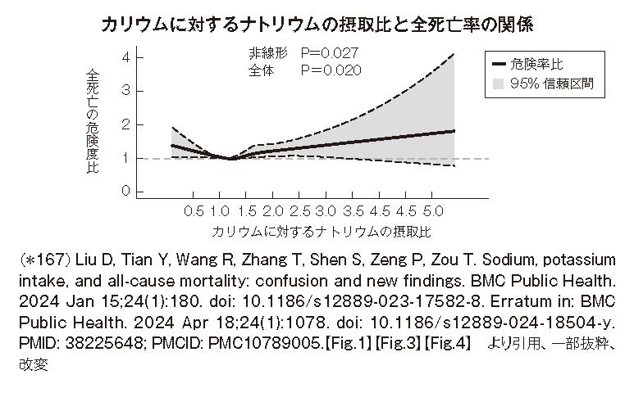
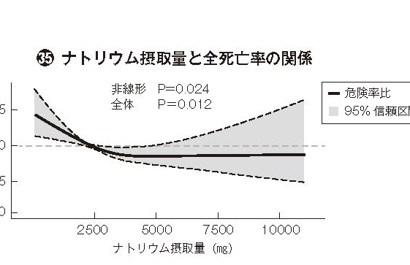
＜塩分摂取量と全死亡率の関係＞（本書より）

このデータは本書内容のほんの一例ですが、根本的に日本の腎臓病回復のための指導は、世界的にみて間違っていることが多く、緩やかな悪化はとめられません。これが人工透析患者が減らない理由のひとつかもしれません。
しかし、本書にある指導を行っている山口醫院では
- 腎機能を測る数値eGFR50.6→半年後に83 ②eGFR37.6→半年後に65.7など、実際に回復してます。
実際に効果ある、セルフケアの方法を紹介する本書へのお問い合わせは下記までお願いいたします。

［会社概要］
会社名：株式会社ユサブル
代表者：代表取締役松本卓也(マツモトタクヤ)
本社所在地：東京都中央区日本橋蛎殻町2-13-5 美濃友ビル3F
TEL：03-3527-3669
設立：2017年2月7日
事業内容：書籍出版資本金：6,000,000円
企業サイト：http://yusabul.com/
書評・著者取材・情報掲載、画像提供 等 ご取材の問い合わせ先
TEL：03-3527-3669 FAX：03-4243-3564 E-mail：info@yusabul.com
株式会社ユサブル担当：松本卓也

